**LAPORAN TUGAS AKHIR**

**ANALISIS PENGELOLAAN PROYEK**



**DISUSUN OLEH :**

Muhammad Azhar (0110217029)

Muhammad Akbar (0110217045)

Muhammad Adil (0110217018)

Tryas Tono (0110217022)

Syafitri Adjizah (0110217024)

**JURUSAN TEKNIK INFORMATIKA**

**SEKOLAH TINGGI TEKNOLOGI TERPADU NURUL FIKRI 2019**

**Kata Pengantar**

Assalamualaikum Wr.Wb.

Alhamdulillah, puji syukur kehadirat Allah SWT yang telah memberikan rahmat dan hidayahnya sehingga kami dapat menyelesaikan Laporan Analisis yang berjudul **“ANALISI PENGELOLAAN PROYEK”**.

Terima kasih saya ucapkan kepada **Bapak Reza Aldiansyah (ST, M.TI), Bapak Hilmi Abidzar Tawakal (ST, M.KOM) dan Bapak Narul (S.KOM)** yang telah membantu kami baik secara moral maupun materi. Terima kasih juga saya ucapkan kepada teman-teman yang telah mendukung kami sehingga kami bisa menyelesaikan tugas ini tepat waktu.

Kami menyadari, bahwa laporan analisis yang kami buat ini masih jauh dari kata sempurna baik segi penyusunan, bahasa, maupun penulisannya. Oleh karena itu, kami sangat mengharapkan kritik dan saran yang membangun dari semua pembaca guna menjadi acuan agar penulis bisa menjadi lebih baik lagi di masa mendatang.

Semoga laporan analisi ini bisa menambah wawasan para pembaca dan bisa bermanfaat untuk perkembangan dan peningkatan ilmu pengetahuan.

Wassalamu’alaikum Wr.Wb

Jakarta, Desember 2019

Penulis

**PENGOLAHAN DATA PROYEK**

1. **ANALISIS PROJECT CHARTER**

|  |  |  |  |  |  |  |  |
| --- | --- | --- | --- | --- | --- | --- | --- |
| **1. General Project Information** | | | | | | | |
| **Project Name:** | | | **Pengelolaan Proyek** | | | | |
| **Executive Sponsors:** | | | **Sekolah Tinggi Teknologi Terpadu Nurul FIkri (STT NF)** | | | | |
| **Department Name:** | | | **Bagian Akademik** | | | | |
| **Impact of project:** | | | Kemudahan dalam mengelola proyek mahasiswa | | | | |
| **2. Project Team** | | | | | | | |
|  | **Name** | | | **Department** | | **Telephone** | **E-mail** |
| **Project Manager:** | Muh. Adil N.H. | | | Teknik Informatika | | 081998639830 | adilnashrulhaq@gmail.com |
| **Team Members:** | Tryas Tono | | | Teknik Informatika | | 087883098765 | tryaskaras62@gmail.com |
|  | Syafitri A. | | | Teknik Informatika | | 083819240048 | syafitri.adjizah@gmail.com |
|  | Muh. Azhar R. | | | Teknik Informatika | | 081290351971 | muhazharrasyad@gmail.com |
|  | Muh. Akbar | | | Teknik Informatika | | 087776681308 | muhakbar4x@gmail.com |
| **3. Stakeholders *(e.g., those with a significant interest in or who will be significantly affected by this project)*** | | | | | | | |
| Bagian Akademik | | | | | | | |
| Product Owner | | | | | | | |
| Scrum Master | | | | | | | |
| Mahasiswa | | | | | | | |
|  | | | | | | | |
| **4. Project Scope Statement** | | | | | | | |
| **Project Purpose / Business Justification** *Describe the business need this project addresses* | | | | | | | |
| Terdapat permasalahan pada pengelolaan proyek mahasiswa di STT NF, yaitu pelaporan yang tidak efektif dan efisien sehingga menyulitkan dalam memeriksa proyek yang akan, sedang, atau telah dilakukan oleh mahasiswa. Hal tersebut dikarenakan banyak faktor seperti pelaporan dalam bentuk manual atau menggunakan aplikasi Google Form.  Saat ini pengelolaan proyek mahasiswa belum menyediakan fasilitas yang memudahkan bagian akademik STT NF. Bagian akademik STT NF belum memanfaatkan teknologi informasi secara maksimal untuk memudahkan dalam pengelolaan proyek mahasiswa.  Proyek ini akan menghasilkan solusi untuk menyelesaikan permasalah di atas dengan merancang aplikasi Pengelolaan Proyek yang akan digunakan oleh bagian akademik dan mahasiswa untuk memudahkan dalam mengelola proyek mahasiswa. | | | | | | | |
| **Objectives (in business terms)** *Describe the measurable outcomes of the project, e.g., reduce cost by xxxx or increase quality to yyyy* | | | | | | | |
| Aplikasi Pengelolaan Proyek ini akan memudahkan bagian akademik STT NF untuk mengelola proyek mahasiswa. | | | | | | | |
| **Deliverables** *List the high-level “products” to be created (e.g., improved xxxx process, employee manual on yyyy)* | | | | | | | |
| Aplikasi Pengelolaan Proyek ini dapat memudahkan bagian akademik STT NF diantaranya :   * Memberikan proyek-proyek yang dapat dikerjakan mahasiswa * Memilih mahasiswa mana saja yang akan mengerjakan proyek tertentu * Menentukan waktu minimum viable product pada proyek yang telah ditentukan * Menentukan peran setiap mahasiswa dari proyek yang akan dikerjakan * Memberikan tanggung jawab mahasiswa dari peran yang diberikan dalam proyek tersebut | | | | | | | |
| **Scope** *List what the project will and will not address (e.g., this project addresses units that report into the Office of Executive Vice President.  Units that report into the Provosts Office are not included)* | | | | | | | |
| Aplikasi Pengelolaan Proyek hanya dirancang untuk mengelola tema proyek, mengelola waktu mvp proyek, dan mengelola anggota proyek serta memberikan peran dan tanggung jawabnya.  Aplikasi ini tidak termasuk dalam mengelola proses proyek yang berjalan dari awal sampai akhir dan hanya di buat dalam platform website framework laravel versi 5.5 serta platform android | | | | | | | |
| **Project Milestones** *Propose start and end dates for Project Phases (e.g., Inception, Planning, Construction, Delivery) and other major milestones* | | | | | | | |
| Proyek ini akan dikerjakan hingga tanggal 14 Januari 2020 | | | | | | | |
| **Major Known Risks (including significant Assumptions)** *Identify obstacles that may cause the project to fail.* | | | | | | | |
| |  |  | | --- | --- | | **Risk** | **Risk Rating (Hi, Med, Lo) of Likelihood** | | Ketebatasan waktu untuk bertemu dengan stakeholder | High | | Informasi dari stakeholder kurang | High | | Ruang lingkup proyek melebar | High | | Kurangnya anggota tim | Medium | | Pembuatan proyek untuk platform website dengan framework laravel versi 5.5 | Medium | | Pembuatan proyek untuk platform android dengan bahasa pemrograman java native | High | | | | | | | | |
| **Constraints** *List* a*ny conditions that may limit the project team’s options with respect to resources, personnel, or schedule (e.g., predetermined budget or project end date, limit on number of staff that may be assigned to the project).* | | | | | | | |
| Waktu pengerjaan proyek ini relatif singkat dengan kendala masih dalam tahap pembelajaran | | | | | | | |
| **External Dependencies** *Will project success depend on coordination of efforts between the project team and one or more other individuals or groups? Has everyone involved agreed to this interaction?* | | | | | | | |
| Proyek ini bergantung pada proyek lainnya yaitu pengelolaan kehadiran, pengelolaan progress proyek, pengelolaan logbook proyek, pengelolaan nilai kelompok, pengelolaan nilai individu, dan pengelolaan profil untuk melengkapi aplikasi pengelolaan proyek | | | | | | | |
| **5. Communication Strategy** *(specify how the project manager will communicate to the Executive Sponsor, Project Team members and Stakeholders, e.g., frequency of status reports, frequency of Project Team meetings, etc.* | | | | | | | |
| Proyek ini memiliki 10 sprint yang setiap pekannya merupakan 1 sprint | | | | | | | |
| **6. Sign-off** | | | | | | | |
|  | | **Name** | | | **Signature** | | **Date (MM/DD/YYYY)** |
| **Executive Sponsor** | | Sirojul Munir, S.Si, M.Kom. | | |  | |  |
| **Department Sponsor** | |  | | |  | |  |
| **Project Manager** | |  | | |  | |  |
| **7.  Notes** | | | | | | | |
| Proyek ini masih banyak kebutuhan yang diperlukan dalam pengerjaannya | | | | | | | |

1. **ANALISIS STAKEHOLDER REGISTER**

|  |  |  |  |  |  |  |  |
| --- | --- | --- | --- | --- | --- | --- | --- |
| **Name of Stakeholder or Sponsor** | **Project Role** | **Title** | **Department** | **Degree to which Stakeholder is Impacted by Project** | **Level of Stakeholder's Influence/Impact on Project Outcomes** | **Level of Involvement in the Project** | **Preferred Method of Communication (e.g. Meeting, Email, Status Report)** |
|
|
|
| Sirojul Munir, S.Si, M.Kom. | Executive Sponsor | Product Owner | Bagian Akademik | High | High | High | Meeting |
| Ahmad Rio Adriansyah, S.Si. M.Si. | Business Owner | Kepala Link and Match | Bagian Akademik | Low | Low | Low | Status Report |
| Yekti Wirani, ST., MTI. | Sponsor | System Analyst Link and Match | Bagian Akademik | Medium | Medium | Medium | Meeting, Status Report |
| Reza Aldiansyah, S.T., M.T.I. | Sponsor | Kepala Manajemen Proyek | Bagian Akademik | High | High | High | Meeting, Status Report |
| Hilmy Abidzar Tawakal, ST., M.Kom | Sponsor | Kepala Pemrograman Mobile | Bagian Akademik | High | High | High | Meeting, Status Report |
| Nasrul S.Pd.I., S.Kom., M.Kom. | Sponsor | Kepala Object Oriented Analisis Design | Bagian Akademik | High | High | High | Meeting, Status Report |
| Hamdan Ainul Atmam Al-Faruq, S.Kom. | Sponsor | Scrum Master | Bagian Akademik | Medium | Medium | Medium | Meeting, Status Report |
| Muhammad Adil Nashrul Haq | Stakeholder | Project Manager/Frontend Android | Anggota Proyek | High | High | High | Meeting, Status Report |
| Muhammad Akbar | Stakeholder | Webservice | Anggota Proyek | Medium | Medium | Medium | Meeting, Status Report |
| Muhammad Azhar Rasyad | Stakeholder | Software Engineer Website | Anggota Proyek | Medium | Medium | Medium | Meeting, Status Report |
| Syafitri Adjizah | Stakeholder | System Analyst | Anggota Proyek | Medium | Medium | Medium | Meeting, Status Report |
| Tryas Tono | Stakeholder | Designer / Analyst | Anggota Proyek | Medium | Medium | Medium | Meeting, Status Report |

1. **ANALISIS SCHEDULE BASELINE**

Schedule proyek LIMA bagian pengelolaan proyek yang telah disetujui oleh stakeholder pada tahap perencanaan sebelum proyek dimulai. Baseline sifatnya tetap, tidak berubah, yang menjadi patokan terhadap pengukuran aktual pekerjaan. Progress pekerjaan diukur dari tanggal aktual mulai atau selesai sebuah pekerjaan dan dibandingkan terhadap tanggal baseline dimana deviasi yang terjadi bisa lebih cepat atau lebih lambat.

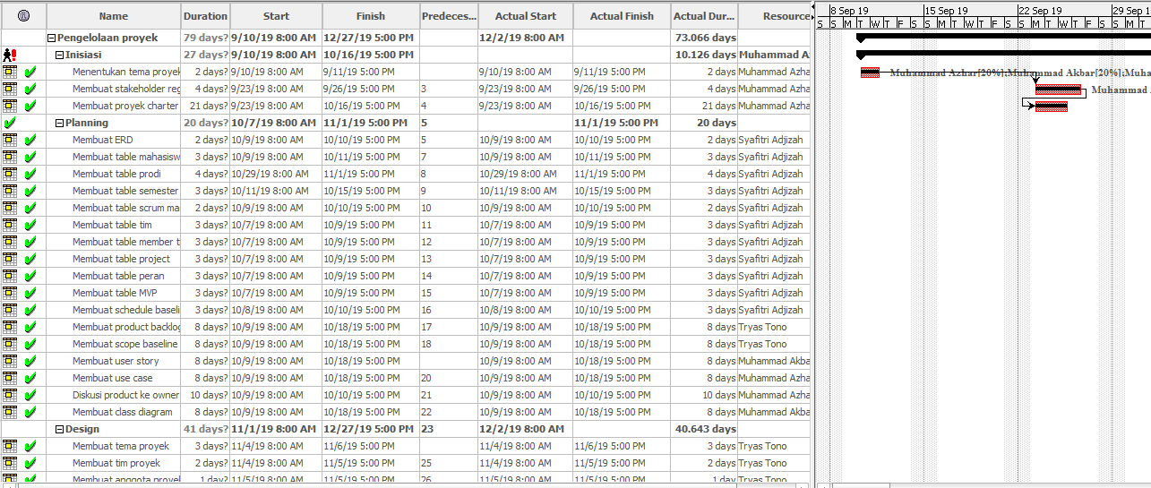

1. **ANALISIS COST BASELINE**

Sebuah meetode yang menggunakan teknologi untuk mengukur biaya dan produktivitas melalui siklus proyek tingkat perusahaan.Manajemen biaya proyek mencakup proses-proses yang dibutuhkan untuk menjamin proyek bisa diselesaikan sesuai budget yang disetujui.

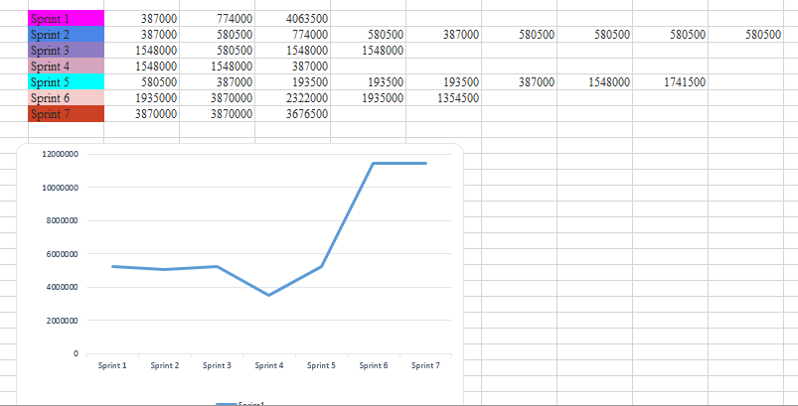

1. **ANALISIS LESSON LEARNING**

Dokumen pengalaman yang diperoleh selama proyek. Pelajaran ini berasal dari bekerja dengan atau memecahkan masalah di dunia nyata. Mengumpulkan dan menyebarluaskan pelajaran membantu untuk menghilangkan terjadinya masalah yang sama dalam proyek-proyek masa depan.

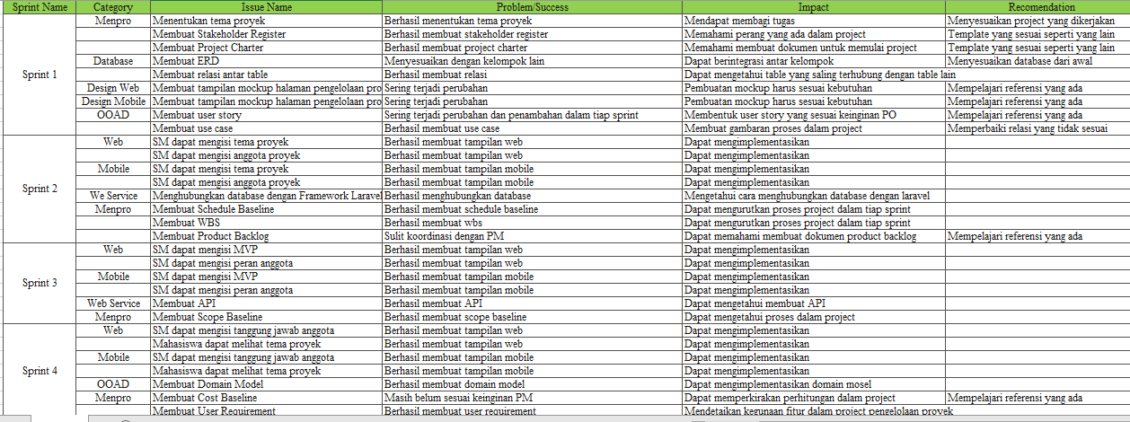

1. **NETWORK DIAGRAM DAN CRITICAL PATH**

Dapat dilakukan analisis terhadap jadwal waktu penyelesaian proyek, masalah yang mungkin timbul jika terjadi kelambatan, *probability* selesainya proyek, biaya yang diperlukan dalam rangka mempercepat penyelesaian proyek, dan sebagainya. Critical path sebuah deretan aktivitas yang menentukan waktu tercepat yang mungkin agar proyek dapat diselesaikan atau jalur terpanjang dalam network diagram dan mempunyai kesalahan paling sedikit.

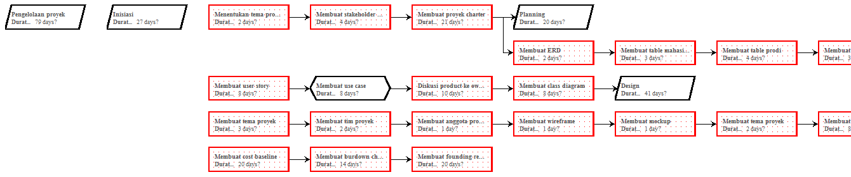

**PENUTUP**

Demikian laporan proyek akhir ini telah penulis susun sesuai dengan data-data yang telah didapatkan dan telah diolah menggunkan literatur-literatur yang telah disebutkan sebelumnya.

Karena keterbatasan pengetahuan penulis dalam penyusunanlaporan poryek akhir ini, penulis menyadari masih banyak terdapat kekurangan dan ketidaksempurnaan. Oleh karenanya, penulis memohon maaf yang sebesarnya.

Akhir kata, penulis mengucapkan terima kasih kepada semua pihak yang telah memberikan bantuannya dalam penyusunan laporan proyek akhir ini. Semoga laporan proyek akhir ini dapat memberikan manfaat bagi semua pihak yang membutuhkan, khususnya untuk adik-adik kelas yang akan menyelasaikan masa studinya.